SEMANA DEL 17 AL 21 DE MAYO DE 2021
PLAN DE TRABAJO
ESCUELA PRIMARIA: ___________
CUARTO GRADO
MAESTRO (A) : _________________

NOTA: si aún no tienes los libros de textos, soló realiza las actividades del cuaderno.
 | ASIGNATURA | APRENDIZAJE ESPERADO | PROGRAMA DE TV | ACTIVIDADES | SEGUIMIENTO Y RETROALIMENTACIÓN
LUNES | Formación Cívica y Ética | Identifica la organización política de México como una república representativa, democrática, laica y federal | Aprendamos a vivir la democracia | Responde las siguientes preguntas en la libreta:  ¿Qué es un gobierno democrático?  En tu salón de clases …  ¿Participan todos en la toma de decisiones?  ¿La participación de niños y niñas es igual?  ¿Sus propuestas son valoradas cuando se toma una decisión?  ¿Consideras que hay libertad para expresar sus ideas?  Lee la pagina 114 , 115 y 116 de tu libro de formación. | Envía evidencias de tus trabajos al whatsApp de tu maestro (a), tienes hasta las 9:00 p.m de cada día.  NOTA: no olvides ponerle la fecha a cada trabajo y tú nombre en la parte de arriba.
 | Educación Socioemocional | Explica la intensidad de las emociones relacionadas con el asco y cómo las puede aprovechar para el bienestar propio y de los demás. | Historias de aversión y superación | ¿Cómo podemos superar el asco?  Escribe en tu libreta 3 opciones para superar el asco que te provocan ciertos olores o sabores.  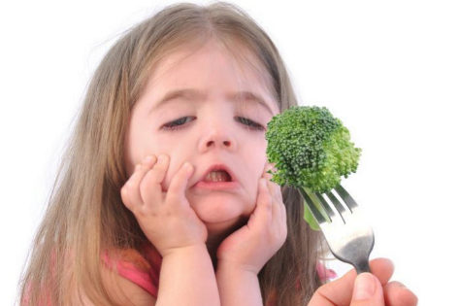
 | Ciencias Naturales | Describe algunos efectos del calor en los materiales y su aprovechamiento en diversas actividades. | Experimentamos y jugamos con el calor | Experimenta poner ciertos alimentos u objetos en el calor, ¿Qué cambios suceden? Completa la tabla.  Objeto Cambio con el calor  chocolate  hielo  plastico  carne  celular  Lee la pagina 117 y 118 de tu libro de ciencias.
 | Vida saludable | Relaciona los hábitos de higiene y limpieza con las condiciones del ambiente que inciden en la transmisión de alguna enfermedad común en el lugar donde vive. | Lavar y desinfectar los alimentos | Investiga en internet dos formas caseras de desinfectar los alimentos (frutas, verduras, etc) y escribelas en tu libreta.  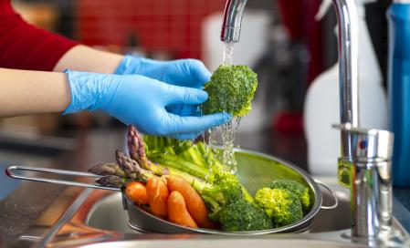

 | ASIGNATURA | APRENDIZAJE ESPERADO | PROGRAMA DE TV | ACTIVIDADES | SEGUIMIENTO Y RETROALIMENTACIÓN
MARTES | Historia | Reconoce que el idioma y algunas costumbres son legado de la época virreinal | El legado de la época virreinal I | Anota en tu libreta lo que consideras que es el legado novohispano.  Colorea de anaranjado las costumbres católicas de la época virreinal.  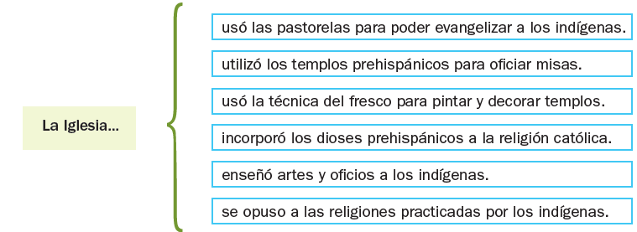  Lee las paginas 142 y 143 de tu libro de historia. | Envía evidencias de tus trabajos al whatsApp de tu maestro (a), tienes hasta las 9:00 p.m de cada día.  NOTA: no olvides ponerle la fecha a cada trabajo y tú nombre en la parte de arriba.
 | Matemáticas | Construye y usa las fórmulas para calcular el perímetro y el área del rectángulo | ¿Cuántos caben? | Dibuja en la cuadrícula dos figuras diferentes que tengan igual área y diferente perímetro.  Realiza la pagina 152 de tu libro de matemáticas.
 | Lengua materna | Identifica aspectos relevantes de los escenarios y personajes de narraciones mexicanas. Reconoce elementos de las narraciones: estado inicial, aparición de un conflicto y resolución del conflicto | Un cuento de la tradición oral | Lee el siguiente cuento y contesta las preguntas.  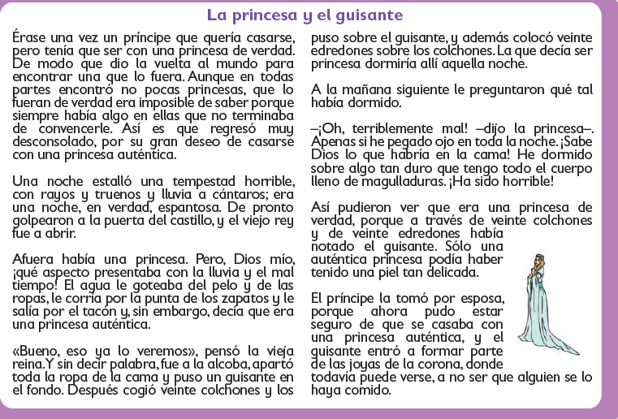  - ¿Qué problema se plantea en el cuento?  - ¿En qué lugar se desarrollan los hechos?  - ¿Qué personajes aparecen en la historia?  - ¿En cuánto tiempo transcurren los hechos?  - ¿Cómo se resuelve el conflicto planteado?  Realiza la pagina 111, 112 y 113 de tu libro de español.
 | Geografía | Distingue la calidad de vida del lugar donde vive en relación con México. | Educación y empleo en México | Escribe en tu cuaderno un texto donde expreses como son en tu casa, tu escuela, la comida que te gusta. Ilústralo con dibujos, puedes basarte del texto de Emilia de la pagina 150.  Después contesta…  ¿Por qué es necesario que tengas casa y alimentos?  ¿Por qué es importante que los niños y niñas asistan a la escuela?  Lee la pagina 150 y 151 de tu libro de geografía.
 | ASIGNATURA | APRENDIZAJE ESPERADO | PROGRAMA DE TV | ACTIVIDADES | SEGUIMIENTO Y RETROALIMENTACIÓN
MIÉRCOLES | Matemáticas | Construye y usa las fórmulas para calcular el perímetro y el área del rectángulo | Rectángulos con cuadrados | Dibuja en la cuadrícula dos figuras diferentes que tengan igual área y perímetro.  Realiza la pagina 153 de tu libro de matemáticas. | Envía evidencias de tus trabajos al whatsApp de tu maestro (a), tienes hasta las 9:00 p.m de cada día.  NOTA: no olvides ponerle la fecha a cada trabajo y tú nombre en la parte de arriba.
 | Ciencias Naturales | Describe algunos efectos del calor en los materiales y su aprovechamiento en diversas actividades | Elaboremos una cocina solar | Escribe la temperatura diaria durante una semana de tu localidad .  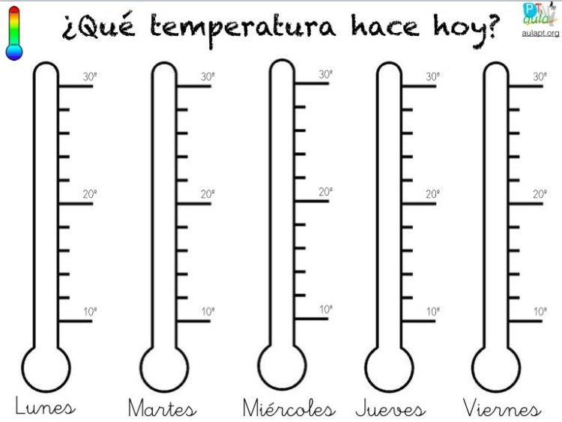
 | Historia | Reconoce que el idioma y algunas costumbres son legado de la época virreinal. | El legado virreinal II | Rodea la opción que completa las oraciones.  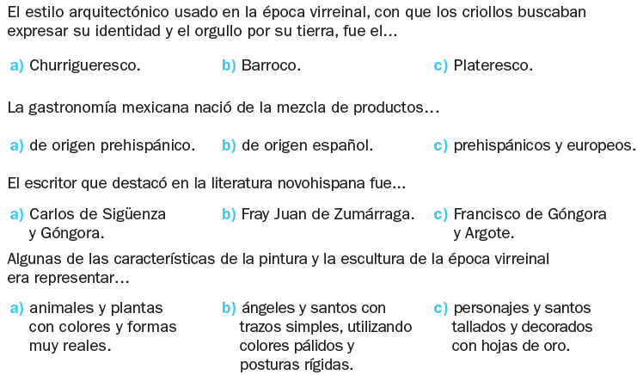
 | Lengua materna | Reconoce elementos de las narraciones: estado inicial, aparición de un conflicto y resolución del conflicto. Establece relaciones de causa y efecto entre las partes de una narración | ¿Cuento, fábula o leyenda? | Lee el siguiente texto.  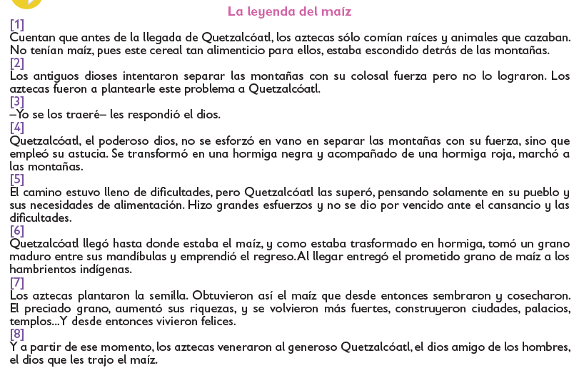  Completa la tabla con los datos de la narración anterior.  Realiza la pagina 114 y 115 de tu libro de español.
 | ASIGNATURA | APRENDIZAJE ESPERADO | PROGRAMA DE TV | ACTIVIDADES | SEGUIMIENTO Y RETROALIMENTACIÓN
JUEVES | Geografía | Distingue la calidad de vida del lugar donde vive en relación con México. | Salud, ambiente y calidad de vida | Elabora un mapa de analfabetismo en Mexico tomando en cuenta los datos de la tabla de la pagina 152 del libro de gografia.  Colorea cada grupo de entidades como se indica:  Verde: entidades con nivel de analfabetismo muy bajo.  Amarillo: entidades con nivel de analfabetismo bajo.  Anaranjado: entidades con nivel de analfabetismo medio.  Rojo: entidades con nivel de analfabetismo alto.  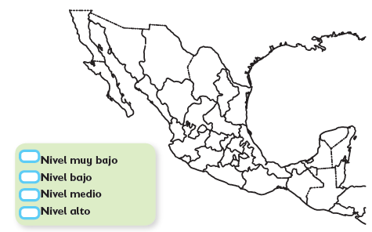 | Envía evidencias de tus trabajos al whatsApp de tu maestro (a), tienes hasta las 9:00 p.m de cada día.  NOTA: no olvides ponerle la fecha a cada trabajo y tú nombre en la parte de arriba.
 | Matemáticas | Construye y usa las fórmulas para calcular el perímetro y el área del rectángulo. | En busca de una fórmula | Sigue las indicaciones para realizar la actividad.  Considera que el cuadrado equivale a un centímetro cuadrado y emplea esa unidad para medir.  - Colorea de rojo la figura con una superficie de 25 cm2  - Colorea de amarillo la figura que presenta un área de 12 cm2  - Colorea de azul la figura que presenta un área de 20 cm2  - Colorea de verde la figura que presenta un área de 14 cm2  - Colorea de morado la figura que presenta un área de 18 cm2  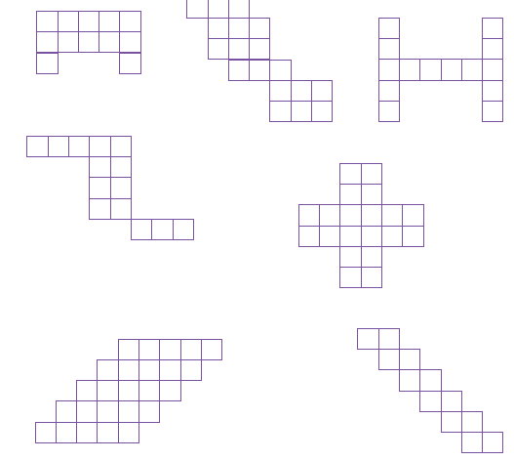  Realiza la pagina 155 y 156 de tu libro de matemáticas.
 | Lengua materna | Establece relaciones de causa y efecto entre las partes de una narración. Incrementa sus recursos para narrar de manera oral (y por escrito) | Narración oral y versión escrita | Lee el siguiente texto, luego las preguntas.  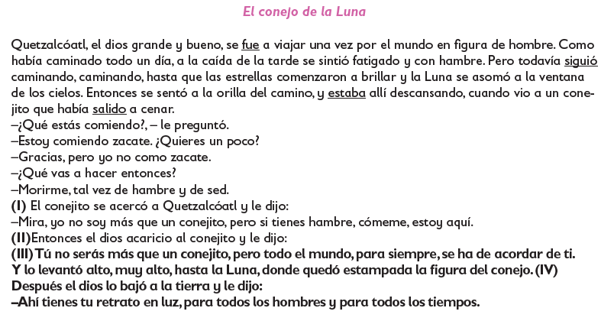  ¿Qué tipo de texto es el anterior?  Realiza la pagina 116 de tu libro de español.
 | ASIGNATURA | APRENDIZAJE ESPERADO | PROGRAMA DE TV | ACTIVIDADES | SEGUIMIENTO Y RETROALIMENTACIÓN
VIERNES | Reforzamiento lengua materna | Respeta y valora la diversidad cultural y lingüística de los pueblos indígenas | Conozco y comparto la diversidad cultural de los pueblos indígenas de nuestro país | Lee en voz alta el trabalenguas escrito en español y el náhuatl.  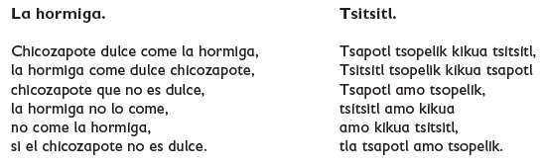  Contesta las preguntas.  - ¿Logras entender lo que dice el poema en náhuatl?  - ¿Cómo se escribe hormiga en náhuatl?  - ¿Qué significa tsopelik en español?  ¿Cuál es la letra que se repite en el poema y la usamos poco en el español? | Envía evidencias de tus trabajos al whatsApp de tu maestro (a), tienes hasta las 9:00 p.m de cada día.  NOTA: no olvides ponerle la fecha a cada trabajo y tú nombre en la parte de arriba.
 | Reforzamiento lengua materna | Emplea adjetivos y adverbios al describir personajes, escenarios y situaciones en una narración. | Planifiquemos una narración | Subraya los adverbios que encuentres en los siguientes fragmentos de cuento “El gigante egoísta”.  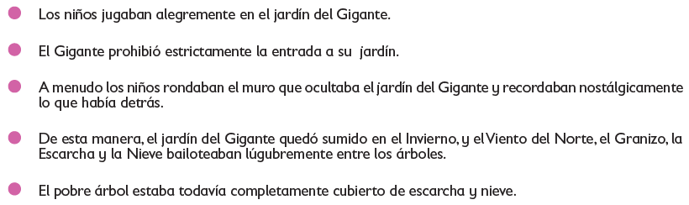
 | Reforzamiento lengua materna | Emplea adjetivos y adverbios al describir personajes, escenarios y situaciones en una narración. | Vamos a cuidarnos | Anota en los paréntesis el tipo de adverbio remarcado en negritas en el  siguiente texto.  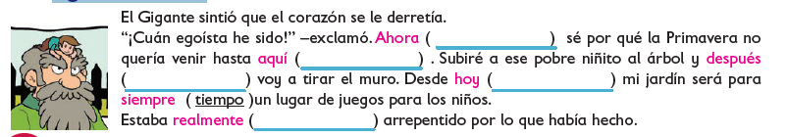
 | Reforzamiento lengua materna | Conoce las características de un instructivo e interpreta la información que presenta. | Móvil de estrellas | Anota en el cuadro la letra correcta según la parte de la receta señalada.  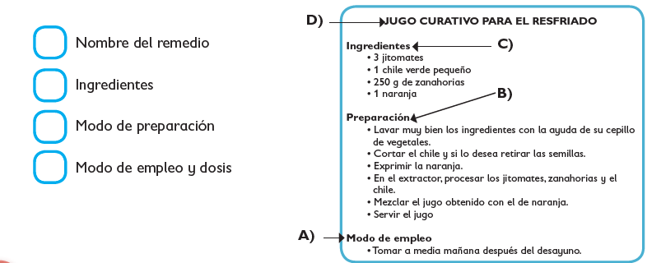

NOTA: es importante que veas las clases por la televisión diariamente para poder realizar tus actividades.

